ZPRÁVY A OHLASY
M ě s í č n í k n o v o m ě s t s k é h o s b o r u

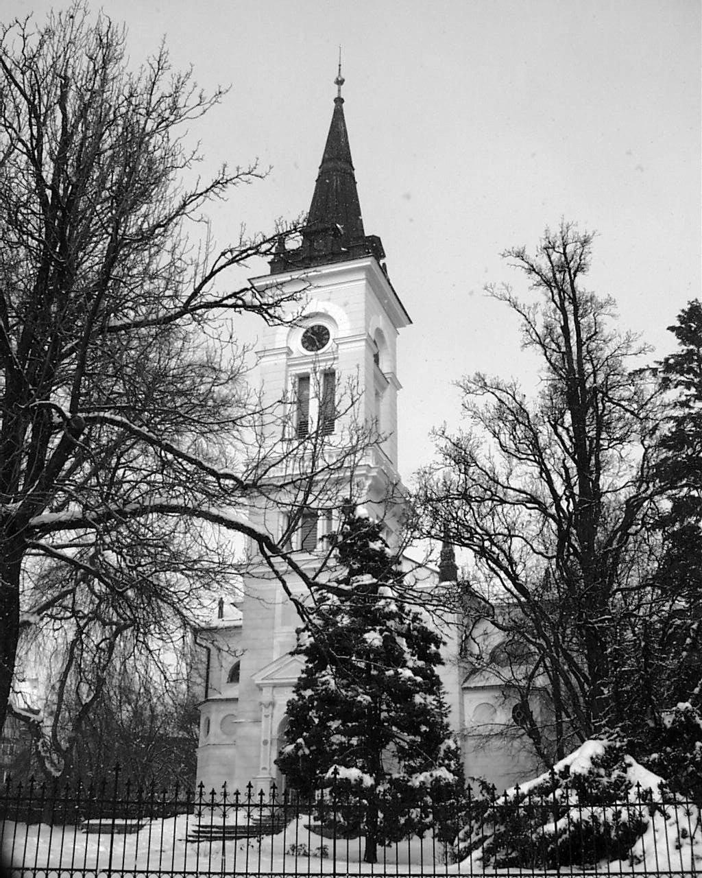
Únor

201
9

V
I
I
I
.
X

Krátce ze staršovstva

Na únorovém staršovstvu byl hostem budoucí farář Ondřej Ruml. Společně nyní dojednáváme úpravy na faře, zejména kuchyně, dále úpravy části zahrady přiléhající k domu. Bratr farář také informoval o termínu instalace, která proběhne v neděli 8. září 2019 od 15:00. Rumlovi se budu na faru stěhovat v průběhu měsíce srpna.
Petr Hladík informoval o přípravách Sjezdu nejen evangelické mládeže, který se bude v Novém Městě na Moravě konat ve dnech 4. – 6. října 2019. Organizátoři se obrátili na sbor s nabídkou zapojení členů do přípravy a průběhu sjezdu. Pokud by byl někdo ze sboru ochotný jakkoliv pomoci tak je vítán.
Staršovstvo přijalo rezignaci Jana Oravce a pověřilo bratra kurátora, aby místo něj do staršovstva povolal náhradníka.
Staršovstvo se seznámilo s vyjádřením právníka k dluhu bývalé nájemnice ve sborovém domě v Novém Městě na Moravě. Dlužná částka činí cca 44.000,- Kč. Vzhledem k tomu, že na bývalou nájemnici je v tuto chvíli vedeno již pět exekucí, právník doporučuje, v současné době dluh nevymáhat. Promlčení lhůta činí tři roky a právník doporučuje vrátit se k podání žaloby na jaře roku 2021.
Staršovstvo se seznámilo s rozpočtem na rok 2019 a doporučilo jej ke schválení na výročním sborovém shromáždění 24. března 2019.
Partnerský sbor z Betzingen potvrdil termín návštěvy v našem sboru ve dnech 30.5. – 2.6. 2019. V neděli 2.6. 2019 bude mít v našem sboru bohoslužbu bratr farář Christoph Zügel.
Petr Hladík informoval o tom, že uzavřel nájemní smlouvu s Emou Oravcovou na užívání podkrovního bytu na faře se zkušební dobou do 28.2.2019.

Zprávy ze sboru

ZMĚNA ČÍSLA ÚČTU

Pokud jste si ještě nezměnili u trvalého příkazu na platbu saláru číslo účtu, učiňte tak prosím co nejdříve. Nové číslo účtu 5500213339/0800.

NOVOROČNÍ KONCERT NA PODPOROVANÉ ORGANIZACE
Novoroční koncert vynesl částku 11.700,- Kč. Částka bude rozdělena a zaslána na účty Úsměváčků, Lékařů bez hranic a Rolničky.

SBÍRKA NA ÚSMĚVÁČKY
V měsíci únoru budeme vybírat opět na Úsměváčky.
VÝROČNÍ SBOROVÉ SHROMÁŽDĚNÍ
24.3.2019 se bude konat pouze v Novém Městě na Moravě Výroční sborové shromáždění. Pokud budete mít nějaké podněty a připomínky, bude tak možné učinit vhozením do krabice od 3.3.2019 a také od tohoto termínu budete moci nahlédnout do seznamu členů s hlasovným právem.
DOTACE Z NOVÉHO MĚSTA NA MORAVĚ
Sbor obdržel dotaci od města Nové Město na Moravě ve výši 15.000,- Kč určenou na podporu celoroční zájmové činnosti.

6.2. | Divišov 18.00 – biblická hodina
8.2. | NM 19.30 – schůzka učitelů NŠ
12.2. | NM 19.30 – Kruh
14.2. | By 17.00 – biblická hodina (liché týdny) NM 18.30 – biblická hodina (liché týdny
19.2. | NM 9.30 – Kavárnička pro seniory – Jaroslav  Ondráček – adventní čas v Anglii
19.2. | NM 19.30 – Střední generace – hostem bude Karel Fridrich – „Misijní práce ve vybraných afrických zemích“
28.2. | BY 17.00 - biblická hodina (liché týdny)
 | NM 18.30 – biblická hodina (liché týdny)
1.-3.3. | V presbyterně budou ubytovaní skauti z Prahy
12.3. | NM 19.30 - kruh
 | NM 19.30 – schůzka učitelů NŠ

Kazatelé sloužící v našem sboru v únoru
3.2. | Tomáš Potoček
10.2. | Tomáš Jirků
17.2. | Jiří Palán
24.2. | Jan Keřkovský
3.3. | Tomáš Potoček
10.3. | Pavel Jánošík

Zprávy ze seniorátu

Horní Dubenky:
23.2. od 16: 00 Přástky na faře – výroba svíček Jihlava:
10.2. od 17:30 Něco pro uši, pro oči i pro duši. Téma: „Jak se loví muška jenom zlatá“, zpívá kvartet In pace.
19.2. od 19:00 Modlitba Taizé v kostele Povýšení Sv. Kříže. Sázava:
23.2. Koncert vážné hudby: Daniel Jun a Mikael Ericsson, klavír a violoncello. Třebíč:
17.2. rodinná neděle s tématem Stvoření, host Filip Boháč, program pro malé i velké. Hry, tvoření, procházka, přednáška o jaderné energii, společný oběd. Velké Meziříčí:
24.2. sborový den s Ondřejem Rumlem: od 9:00 bohoslužby, navazuje přednáška „Křesťan a násilí“, společný oběd (pro předem přihlášené, takže se hlaste!). Žďár nad Sázavou:
10.2. od 18:00 Bohoslužby v Batyskafu, slovem provádí Alžběta Hatajová, hudbu zajistí Jada Band.

VÝHLED DÁLE

28. dubna v Havlíčkově Brodě: Seniorátní setkání (dříve nazýváno Presbyterní konference). Téma: Nová agenda, hosté: Radka Včelná a Vladimír Zikmund.

Co s penězi za sborový dům

Na tematickém lednovém staršovstvu v Blažkově jsme se věnovali debatě o využití peněz, které sbor získal prodejem sborového domu v Novém Městě na Moravě. Ve výběrovém řízení na určení nejvyšší ceny formou veřejné dražby, zakoupili dům manželé Kaláškovi za částku 5,6 milionů korun. Zhruba 1 milion korun musíme od této částky odečíst, protože sbor zaplatil na dani z příjmu 877 tisíc korun, dále jsme měli náklady na veřejnou dražbu ve výši 122 tisíc korun.
Při úvahách, jak využít peníze získané prodejem domu, jsme především nechtěli, aby se peníze rozplynuly v běžném provozu, ale abychom je dokázali investovat tak, aby i v budoucnu přinášely sboru užitek. Brali jsme ohled také na přání manželů Kaláškových, kteří neočekávané vysokou částku za nákup domu, vnímají také jako dar sboru a v této souvislosti vyslovili přání, aby sbor peníze rozumně investoval.
Staršovstvo debatovalo o prioritách na nejbližší období, ale i o dlouhodobějších záměrech. Za prioritu pro nejbližší období považuje rekonstrukci sborového domu v Bystřici. Vybudování většího bytu by mohlo být užitečné v mnoha ohledech. Kromě zhodnocení nemovitosti, by zde vzniknul i plnohodnotný velký byt pro farářskou rodinu. Tím by se mohla posílit i role sboru v Bystřici. Vnímáme také přesah tohoto kroku mimo náš sbor, protože bychom mohli být jakýmsi přirozeným zázemím a možná ostrovem jistoty pro okolní neobsazené sbory. V současné době máme například příslib od Horáckého seniorátu, že by na částečný úvazek zaměstnal faráře, který by působil jak u nás, tak v okolních neobsazených sborech. Dalším pozitivum vidíme v tom, že investujeme do naší nemovitosti, která se dá buďto pronajímat, v krajním případě i prodat. Především z těchto důvodů jsme se jako staršovstvo shodli na tom, že investice do domu v Bystřici je pro nás v tuto chvíli hlavní prioritou.
Staršovstvo také odsouhlasilo, že na rekonstrukci sborového domu v Bystřici uvolní maximálně polovinu peněz za prodej sborového domu v Novém Městě – tedy že se bychom nechtěli překročit částku cca 2,3 milionu. Pokud by byla rekonstrukce nákladnější, tak bychom hledali jiné zdroje.
K debatě o dalších prioritách sboru, a případném dalším směřování druhé poloviny utržených peněz se chceme vrátit nejdříve v roce 2020. Do té doby chceme peníze uložit na termínovaném vkladu.
Další priority, které vyplynuly z diskuze, a které bychom rádi doplnili o náměty členů sboru:
- Spolupracovat s nějakou organizací poskytující sociální služby například pomoci Diakonií vybudovat v Novém Městě domov se zvláštním režimem
- Investovat do oprav dalších našich budov, fasáda kostel, kostel v Blažkově, hřbitovy – zde bychom rovněž hledali finanční spoluúčast z jiných zdrojů
- Darovat pravidelně část peněz, nebo výnos z ročního zhodnocení menšímu sboru naší církve
- Investovat do lidí – sbor by mohl mít například svého „regenschori“, který by se věnoval výchově a podpoře varhaníků, sborovému zpěvu nebo orchestru což by mohlo oslovit další zájemce o živou účast v našem sboru. Dále bychom mohli například stipendiem podpořit studenta teologie.
Staršovstvo tedy bude na březnovém výročním shromáždění žádat o souhlas k tomu, aby mohlo dále rozvíjet tento návrh: Nejvýše polovinu utržených peněz investovat do rekonstrukce sborového domu v Bystřici. S přípravou bychom začali co nejdříve. Druhou polovinu prozatím sbor uloží na termínovaný vklad a jak ve staršovstvu, tak ve sboru budeme diskutovat o dalších prioritách a jejich načasování. K debatě se vrátíme nejdříve v roce 2020, až zde bude nový farář Ondřej Ruml.
Petr Hladík, kurátor sboru

Nepřítel rodiny

„Je vedena světová válka proti rodině. Velkým nepřítelem rodiny je teorie gender. Snaží se ovlivňovat také výchovu dětí“.
Papež František v Gruzii 1.10.2016
Milé sestry a bratři,
chcete se dovědět víc o Istanbulské úmluvě? Vyhledejte si na YouTube konferenci v PS PČR, kde proběhl 16 října 2018 odborný seminář na téma Istanbulská úmluva. K tématu hovořili mnozí, například Daniela Kovářová za unii rodinných advokátů,
JUDr. Jakub Kříž Ph.D a jiní. A vy si sami uděláte úsudek na jejich argumenty, které rozhodně nekloužou jen po povrchu, ale jsou podepřeny praxí s přihlédnutím ke směru, kterým se společnost ubírá.
Vřele doporučuji číst církevní tisk, Kostnické Jiskry 3/2019! I Český Bratr přináší různé pohledy vypovídající o různých názorech na dění kolem nás.

Marta Topinková

Výročí naší církve

Už dvakrát se na poslední stránce objevily příspěvky reagující na současné dění. Má poznámka se týká stého výročí naší církve. Myslím, že jsme si po zásluze tuto událost připomněli v mnoha besedách a četných setkáních. Vedení církve, za pomoci nemalého počtu ochotných dobrovolníků, připravilo dvě oficiální setkání – jedno v Pardubicích, druhé v Obecním domě. Tento velký projekt je stál jistě mnoho úsilí, času, peněz a nervů, aby vše dobře dopadlo. Za to jim patří poděkování.
Já jsem se účastnila osmdesátiletého výročí v roce 1998, které bylo v Obecním domě a devadesátého výročí v roce 2008 v kostele U Salvátora v Praze. Na obě setkání mám nezapomenutelné vzpomínky. Vždy byl z Města vypraven autobus, sešli jsme se s mnoha známými tvářemi z jiných sborů. Kdo chtěl, ten mohl jet, pokaždé se všichni zúčastnění do daných prostor vešli.
Letošní oslavy byly pojaty velkolepěji, rozděleny do dvou akcí. Těm, kteří tam byli, zůstanou jistě také krásné vzpomínky. Mně ne, protože jsem tam nebyla. Já bych dala přednost osvědčenému pojetí jedné oslavy. Finance z té druhé by mohly být použity pro nějakou naléhavější potřebu.

Libuše Králová

Polní kámen

V souvislosti s příchodem nové farářské rodiny do našeho sboru, se staršovstvo s Rumlovými dohodlo na úpravě nejbližšího okolí fary. V části parku přiléhajícího k faře by měl vzniknout soukromý prostor pro rodinu. Kromě výsadby stromů a keřů je v plánu také úprava altánu a výstavba suchých zídek. Na jejich zbudování potřebujeme polní kámen. Vyzýváme tedy členy sboru, pokud někdo z vás má k dispozici jeden valník polního kamene (ideálně nějaké větší kusy) nechť dá vědět Petru Teplému (tel.:
777 050 383) případně Martině Dvořákové ve farní kanceláři.

Oznámení čtenářům:

Příští číslo našeho měsíčníku vyjde 10. března 2019.
Uzávěrka je 28.února 2019.

©Zprávy a ohlasy
Měsíčník novoměstského sboru ČCE Pro vnitřní potřebu vydává:
Farní sbor Českobratrské církve evangelické
Křenkova 151
592 31 Nové Město na Moravě tel. 566 616 244, IČ 43378854
e-mail: nove-mesto-na-morave@evangnet.cz
K tisku připravil Slávek Žilka – e-mail: slavek.zilka@atlas.cz

